## **SỞ GIÁO DỤC VÀ ĐÀO TẠO**

**TRUNG TÂM HỖ TRỢ PHÁT TRIỂN GDHN ĐÀ NẴNG**

**KẾ HOẠCH**

**GIÁO DỤC CÁ NHÂN**

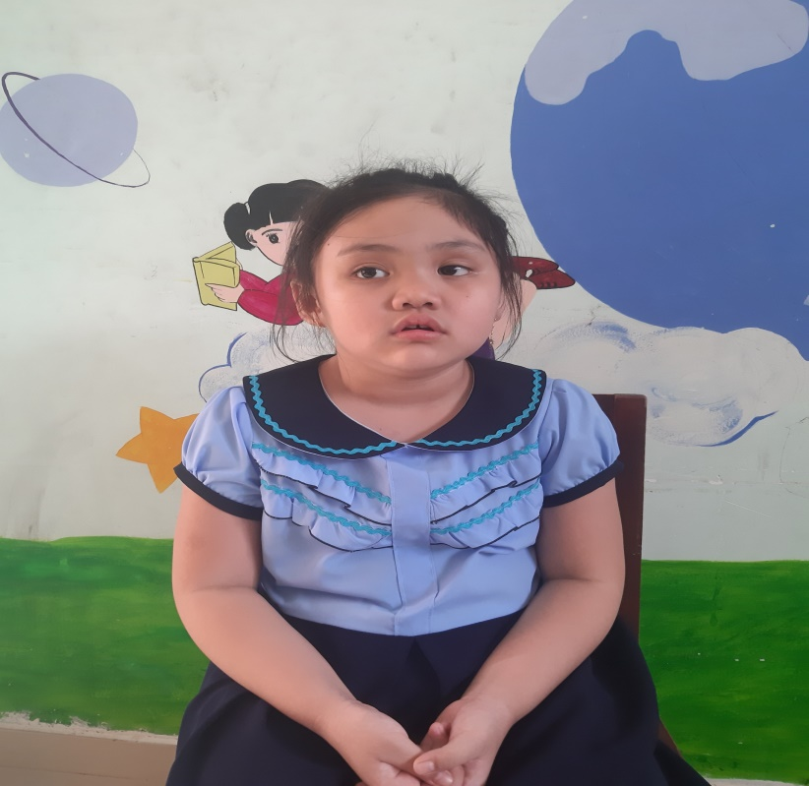

Họ tên trẻ: Sầu Ngọc Bảo Hân

Lớp : KN2/2

Giao viên: Nguyễn Thị Hiền

Năm học: 2020-2021

## **KẾ HOẠCH GIÁO DỤC CÁ NHÂN**

Họ và tên trẻ: **Sầu Ngọc Bảo Hân**. Nam/nữ: Nữ

Sinh ngày: 20/ 12/ 2013

Học sinh lớp: KN2/2

Họ tên bố: Sầu Ngọc Tâm Nghề nghiệp: Buôn bán

Họ tên mẹ: Huỳnh Thị Bình Nghề nghiệp: Buôn bán

Địa chỉ gia đình: K82/ 129 Nguyễn Lương Bằng- Liên Chiểu- Đà Nẵng

Số điện thoại liên hệ: 0935334923

**2. Đặc điểm chính của trẻ**

* Dạng khó khăn (Khó khăn về học, khiếm thính, khiếm thị, khó khăn về ngôn ngữ-giao tiếp, khó khăn về vận động, …)

+ Khó khăn về ngôn ngữ- giao tiếp

+ Trẻ có hành vi không phù hợp điển hình: kém tập trung chú ý, hay vẫy tay, cười một mình. Trẻ ít hợp tác.

**Vận động thô**

* Trẻ có thể đi cầu thang không cần vịn tay vào tay vịn cầu thang
* Biết tạo tư thế khi nhảy xuống, hai chân tiếp đất cùng một lúc và tay không bị chạm xuống đất
* Trẻ chưa nhảy lò cò tiến lên phía trước được, chỉ nhảy tiến lên phía trước được 2, 3 bước nhưng với chân phải làm trụ

**Vận động tinh**

* Khi cho trẻ xem mẫu giơ ngón tay hình chữ V trẻ biết giơ 2 ngón tay trỏ và ngón giữa ra nhưng các ngón khác lại hơi mở
* Với bài tập nắm xòe hai bàn tay luân phiên kể cả vừa nhìn mẫu hay làm một mình thì 2 tay của trẻ đều xòe hoặc nắm đồng thời
* Với bài tập sao chép chiếc cổng dù cho xem cách làm trẻ cũng chưa xếp được cái cổng

**Nhận thức**

* Trẻ biết phân biệt to nhỏ
* Trẻ vẽ được hình tròn
* Trẻ chưa vẽ được hình vuông
* Chưa biết so sánh nặng- nhẹ

**Ngôn ngữ**

* Trẻ nói câu tạo thành 2 từ
* Trả lời được tên đệm, tên của mình
* Biết đếm số tương ứng với đồ vật từ 1 đến 10
* Chưa nhắc lại được 4 số khi yêu cầu
* Chưa hiểu những tình huống giả định
* **Nhu cầu của trẻ**

* Phát triển ngôn ngữ - giao tiếp

- Diễn đạt được những câu ngắn từ 2 đến 5 từ

- Biết trả lời được cả họ và tên của mình

- Biết trả lời được các câu hỏi theo chủ đề

- Diễn đạt được những câu ngắn từ 2 đến 5 từ để trả lời theo các mẫu câu:

Ai đang làm gì?

Ai đang làm gì với ai?

- Đọc thuộc được các bài thơ: Yêu mẹ, bạn mới, con cá vàng, xe chữa cháy

* Phát triển vận động thô, tinh

- Thực hiện được các vận động: bắt và tung bóng, bật nhảy xa, đi nối gót, nhảy lò cò...

- Xâu được hạt xen kẽ nhau

- Biết xé dán tự do

- Biết tô màu trong hình vẽ

* Tuân thủ nội quy lớp học: ngồi ngoan, tập trung chú ý

## **KẾ HOẠCH GIÁO DỤC CÁ NHÂN**

## **Mục tiêu dài hạn (từ tháng 09- 2020 đến tháng 12- 2020)**

**Trẻ: Bảo Hân Người thực hiện:Nguyễn Thị Hiền**

|  |  |  |
| --- | --- | --- |
| **Lĩnh vực** | **Mục tiêu** | **Kết quả** |
| **Nhận thức** | - Nhận biết thẻ tên của mình  - Nhận biết hình ảnh và tên của bạn trong lớp.  - Nhận biết số lượng trong phạm vi 1, vị trí của số 1 trong 2 số 0 và 1  - Thực hành làm các bài toán về nhận biết số lượng trong phạm vi 1 |  |
| **Ngôn ngữ** | - Biết trả lời được cả họ và tên của mình  - Diễn đạt được những câu ngắn từ 2 đến 5 từ để trả lời theo các mẫu câu:  Ai đang làm gì?  Ai đang làm gì với ai?  - Đọc thuộc được các bài thơ: Yêu mẹ, bạn mới, con cá vàng, xe chữa cháy |  |
| **Vận động thô** | - Thực hiện được các vận động: bắt và tung bóng, bật nhảy xa, đi nối gót, nhảy lò cò, đi trong đường hẹp 20cm, nhảy chân sáo |  |
| **Vận động tinh** | - Trẻ biết xâu hạt xen kẽ nhau  - Biết xé dán vào hình vẽ  - Biết tô đều màu trong hình vẽ |  |
| **Xã hội** | - Biết vòng tay và nói “chào cô” khi đến lớp và ra về  - Biết bỏ rác đúng nơi quy định |  |

|  |  |  |
| --- | --- | --- |
| **Phụ huynh** | **Giáo viên dạy trẻ** | **Phụ trách chuyên môn** |
| (Ký, ghi rõ họ tên) | (Ký, ghi rõ họ tên) | (Ký, ghi rõ họ tên) |

**2. Mục tiêu ngắn hạn (tháng 09/ 2020)**

**Trẻ: Bảo Hân Người thực hiện: Nguyễn Thị Hiền**

|  |  |  |
| --- | --- | --- |
| **Lĩnh vực** | **Mục tiêu** | **Kết quả** |
| **Nhận thức** | Nhận biết thẻ tên của mình | 2 |
| **Ngôn ngữ** | - Biết trả lời được tên đệm và tên của mình  - Nói được câu từ 2 đến 3 từ để trả lời theo mẫu câu:  Ai đang làm gì? | 2  1 |
| **Xã hội** | - Biết vòng tay và nói “chào cô” khi đến lớp và ra về | 2 |

**2.1. Hoạt động giáo dục tháng 9**

**Trẻ: Bảo Hân Người thực hiện: Nguyễn Thị Hiền**

**I. MỤC TIÊU:**

|  |  |  |
| --- | --- | --- |
| **STT** | **MỤC TIÊU** | **CÁC HOẠT ĐỘNG** |
| **1** | Nhận biết thẻ tên của mình | - Thu hút sự tập trung của trẻ  - GV cho trẻ xem thẻ tên của mình  - Giao viên cầm thẻ tên lên và đọc tên Bảo Hân  - Cho trẻ nhận biết thẻ tên của mình qua những ký hiệu đơn giản được dán ở thẻ tên  - Giao viên yêu cầu trẻ cầm thẻ tên của mình giơ lên  - Giáo viên bỏ chung với thẻ tên của một vài bạn rồi yêu cầu trẻ tìm giơ thẻ tên của mình lên  - GV yêu cầu trẻ lấy thẻ tên của minh gắn lên bảng |
| **2** | - Biết trả lời được tên đệm và tên của mình  - Nói được câu từ 2 đến 3 từ để trả lời theo mẫu câu:  Ai đang làm gì? | - GV hỏi trẻ: Con tên gì? Và cung cấp câu trả lời cho trẻ: Con tên là Bảo Hân  - Yêu cầu trẻ nhắc lại tên mình “Bảo Hân” nhiều lần  - GV đặt câu hỏi, trẻ tự trả lời  (Nhắc nhở, hỗ trợ trẻ khi cần)  *- GV cho trẻ xem những hình ảnh hoạt động quen thuộc hằng ngày  - GV diễn đạt những hình ảnh hoạt động quen thuộc hằng ngày cho trẻ nghe  - GV đặt câu hỏi cho trẻ: “Bé đang làm gì?  - Hỗ trợ cho đến khi trẻ trả lời được |
| **3** | - Biết vòng tay và nói “chào cô” khi đến lớp và ra về | - GV cho trẻ xem video, tranh ảnh về chào hỏi  - GV đàm thoại với trẻ về nội dung video và tranh  - GV tạo tình huống thực tế để trẻ thực hành  - Trẻ thực hành trong các tình huống hằng ngày |

**3. Mục tiêu ngắn hạn (tháng 10/ 2020)**

**Trẻ: Bảo Hân Người thực hiện: Nguyễn Thị Hiền**

|  |  |  |
| --- | --- | --- |
| **Lĩnh vực** | **Mục tiêu** | **Kết quả** |
| **Nhận thức** | - Nhận biết hình ảnh và tên của bạn trong lớp. |  |
| **Ngôn ngữ** | - Biết trả lời được họ và tên của mình |  |
| **Vận động thô** | - Thực hiện được các vận động: bật nhảy xa |  |
| **Vận động tinh** | - Biết đồ lại hình vẽ đơn giản như: đường thẳng, đường cong  - Biết tô đều màu trong hình vẽ |  |

**3.1. Hoạt động giáo dục tháng 10**

**Trẻ: Bảo Hân Người thực hiện: Nguyễn Thị Hiền**

**I. MỤC TIÊU:**

|  |  |  |
| --- | --- | --- |
| **STT** | **MỤC TIÊU** | **CÁC HOẠT ĐỘNG** |
| **1** | Nhận biết hình ảnh và tên của bạn | - GV thu hút sự tập trung của trẻ bằng hình ảnh của các bạn  - GV cho trẻ xem hình ảnh của bạ Trang ,Nghĩa,Tâm ,Đan  - Giao viên chỉ vào hình của các bạn và gọi tên yêu cầu trẻ bắt chước gọi tên giống cô  - GV yêu cầu trẻ lấy hình của mỗi bạn đưa tới vị trí của các bạn  - Cho trẻ thực hiện nhiều lần |
| **2** | Biết trả lời được cả họ và tên của mình | - GV hỏi trẻ: Con tên gì? Và cung cấp câu trả lời cho trẻ: Con tên là Sầu Ngọc Bảo Hân  - Yêu cầu trẻ nhắc lại tên mình “Sầu Ngọc Bảo Hân” nhiều lần  - GV đặt câu hỏi, trẻ tự trả lời  (Nhắc nhở, hỗ trợ trẻ khi cần) |
| **3** | Thực hiện được các vận động: bật nhảy xa | - GV và trẻ đứng đối diện nhau  - Thu hút sự chú ý của trẻ, GV bật nhảy cho trẻ xem  - GV yêu cầu trẻ nhảy cùng cô  - GV yêu cầu trẻ tự bật nhảy khi nghe hiệu lệnh  - GV khen ngợi động viên trẻ |
| **4** | Biết đồ lại hình vẽ đơn giản như: đường thẳng, đường cong | - GV đặt bút chì và hình vẽ sẵn các đường thẳng trên bàn  - GV yêu cầu trẻ cầm bút tô chì và đồ theo những đường thẳng, đường cong đã vẽ sẵn  Trẻ tự thực hiện và chú ý nhắc trẻ tư thế ngồi và cầm bút |

NHẬN XÉT SỤ TIẾN BỘ CỦA TRẺ

Từ tháng 9 đến tháng 12 năm 2020

(Tháng 11,12: Trẻ nghỉ học.)

1 Nhận thức

- Trẻ nhận biết thẻ tên mình ,

2 Ngôn ngữ

Biết trả lời được tên đệm và tên của mình

3 Vận động thô

- Trẻ làm bật nhảy xa

4 Vận động tinh

- Trẻ biết tô màu hình vẽ.